|  |  |  |
| --- | --- | --- |
| **# Ref** | | CU021 |
| **Caso de Uso** | | Crear, eliminar, modificar y visualizar la disponibilidad |
| **Autor** | | Jorge Peralta  Revisado por: Carlos Acuña |
| **Fecha** | | 14/03/2017 |
| **Versión** | | 1 |
| **Actor/es** | | Administrador |
| **Tipo** | | Principal, |
| **Descripción** | | El autor podrá crear, eliminar, modificar y visualizar la disponibilidad para asignarlo al instructor |
| **Referencias Cruzadas** | **C.U** | Include: CU001, CU005. CU019, CU027 |
| **R.F** | US033. US005, US024, US023 |
| **Precondición** | | El actor debe haberse logeado al sistema |
| **Flujo Normal** | |  |
| **ACCION ACTOR/ES**  **1.Crear**  **1.1 El actor dará en la opción de disponibilidad**  **1.3 El actor dará en la opción crear**  **1.5 El actor ingresara los datos requeridos y dará en guardar**  **2. Eliminar**  **2.1 El actor dará en la opción de disponibilidad**  **2.3 El actor dará en la opción de Eliminar**   * 1. **El actor da la opción aceptar**   **3.Modificar**  **3.1 El actor dará en la opción de disponibilidad**  **3.3 El actor dará en la opción modificar**  **3.5 El actor modificara los datos requeridos y dará en guardar**  **4.Visualizar**  **4.1 El actor dará en la opción disponibilidades**  **4.3 El actor dará clic en visualizar**     * 1. **El actor dará clic en cerrar** | | **RESPUESTA DEL SISTEMA.**  **1.2 El sistema mostrara las disponibilidades actualmente creadas con la opción de**  **-**Crear  **1.4 El sistema mostrara una ventana con los datos a ingresar para la creación de una disponibilidad**  **2.2 El sistema mostrara una ventana con las disponibilidades ya creadas y en cada uno de ellos estará la opción:**  -Eliminar  **2.4 El sistema mostrara una advertencia:** -¿Desea eliminar el trimestre?  -Aceptar  -Cancelar  **3.2 El sistema mostrara una ventana con las disponibilidades ya creadas y en cada uno de ellos estará la opción:**   * modificar   **3.4 El sistema mostrara una ventana con los datos para la modificación de un a disponibilidad**  **4.2 El sistema muestra la página con las respectivas disponibilidades y adicionalmente la opción**  -Visualizar  **4.4 El sistema mostrara la ventana con los datos de la disponibilidad** |
| **Postcondición** | | **Escena crear:** Accede al 1.2 con la disponibilidad ya creada  **Escena eliminar:** Accede al 2.2 con la disponibilidad ya eliminada  **Escena modificar:** Accede al 3.2 con la disponibilidad ya modificada  **Escena visualizar:** Accede al 4.2 |
| Caminos Alternos 1.5 El actor podrá cancelar la creación de la disponibilidad  2.4 El actor podrá cancelar la eliminación de la disponibilidad  3.5 El actor podrá cancelar la modificación de la disponibilidad | | |
| Excepciones   * + 1. El instructor no ha sido creado     2. El dia no ha sido creado   1.5.1 La jornada no ha sido creada | | |
| **Frecuencia esperada** | | 3 por día |
| **Comentarios** | | los campos con * son obligatorios |

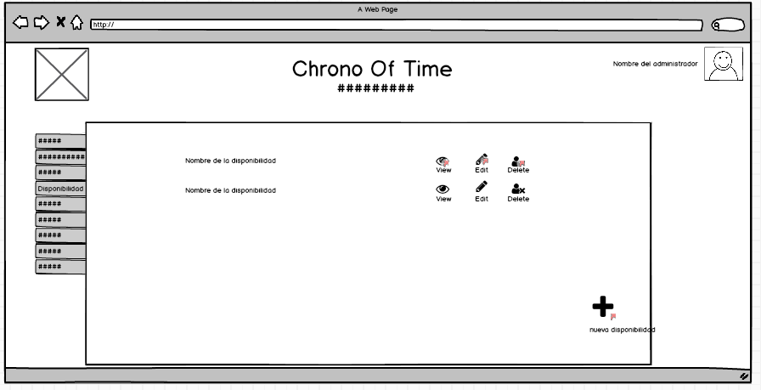

Crear:

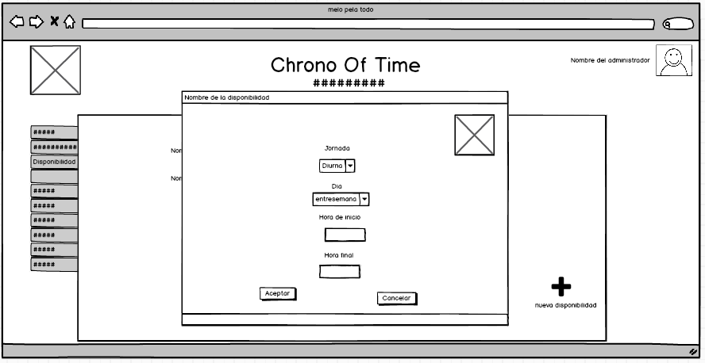

Visualizar:

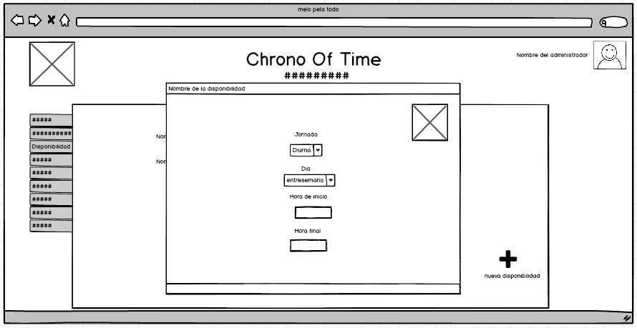

Modificar:

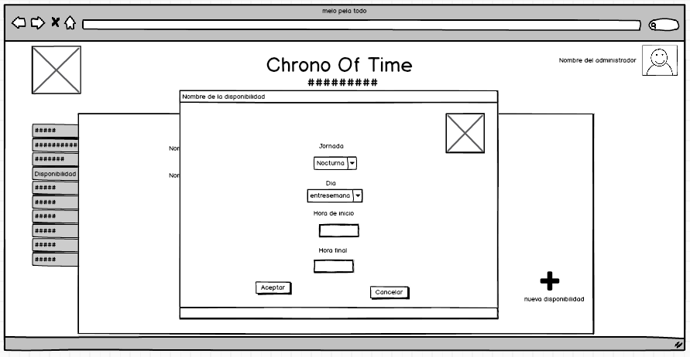

Eliminar:

